Ogłoszenie
- Sprzedający: Instytut Techniki Budowlanej w Warszawie ul. Filtrowa 1.
- Sprzedaż prowadzona jest w trybie pisemnego przetargu publicznego, zwanego dalej „przetargiem”.
- Przedmiotem sprzedaży jest samochód Tarpan Honker Diesel
- nr. rej. WI 83688,
- rok produkcji 2004,
- przebieg - 50565 km,
- numer VIN – SUL2423440001547,
- kolor – uni – 1 warstwowy,
- pojemność/moc – 2417 ccm/66KW,
- ilość miejsc – 8.
Pojazd sprzedawany jest bez ważnego badania technicznego.
- Samochód znajduje się na terenie Instytutu Techniki Budowlanej, ul. Ksawerów 21, 02-656 Warszawa.
- Przedmiot sprzedaży można oglądać w miejscu jego parkowania po wcześniejszym uzgodnieniu z przedstawicielem Sprzedającego: jw.
- Cena wywoławcza wynosi:
7886.11 zł netto (VAT 23%), 9700,00 brutto (słownie złotych brutto: dziewięć tysięcy siedemset zł 0/100).
- Miejsce i termin składania ofert:
Instytut Techniki Budowlanej, ul. Filtrowa 1, 00-611 Warszawa, Kancelaria, pok.27, parter.
Do dnia 26.08.2022 do godz. 10.00.
- W przypadku, w którym kilku Oferentów zaoferuje tę samą cenę, komisja przetargowa będzie kontynuować przetarg w formie aukcji między tymi Oferentami.
- Sprzedający wymaga wadium w wysokości 10 % ceny wywoławczej tj. 970,00 zł (słownie złotych: dziewięćset siedemdziesiąt zł 0/100) wniesione w gotówce lub przesłane na konto ITB;
nr rachunku: Bank PEKAO SA 16 1240 5918 1111 0000 4906 9512 ;
- Wadium należy wnieść przed upływem terminu składania ofert.
- Wadium złożone przez nabywcę zalicza się na poczet ceny. Wadium nie podlega zwrotowi, w przypadku gdy oferent, który wygrał przetarg, uchyli się od zawarcia umowy sprzedaży.
- Wymagania jakim powinna odpowiadać oferta:
Oferta powinna zawierać wypełniony i podpisany formularz oferty stanowiący załącznik nr 1 do niniejszego ogłoszenia.
Oferta powinna zostać złożona w zamkniętej kopercie opisanej: Instytut Techniki Budowlanej, ul. Filtrowa 1, 00-611 Warszawa, „Oferta na zakup samochodu (Tarpan Honker)”. Nie otwierać przed dniem 26.08.2022 r. godz. 10:00.
Koperta powinna być zaopatrzona w nazwę i adres Oferenta.
Oferent pozostaje związany z ofertą przez okres 30 dni. Bieg terminu rozpoczyna się
wraz z upływem terminu składania ofert.
- Wydanie przedmiotu sprzedaży nastąpi niezwłocznie po podpisaniu umowy i wpłaty przez Oferenta, którego oferta została wybrana, należności za przedmiot sprzedaży przelewem na konto bankowe sprzedającego.
Za datę zapłaty uznaje się datę wpływu należności na rachunek bankowy Sprzedającego.
- Komisja przetargowa może odrzucić ofertę, jeżeli:
  - została złożona po wyznaczonym terminie lub w niewłaściwym miejscu,
  - cena podana w ofercie jest niższa niż wywoławcza,
  - wadium nie zostało wniesione.
O odrzuceniu oferty komisja zawiadamia oferenta niezwłocznie.
- Złożenie jednej ważnej oferty wystarcza do przeprowadzenia przetargu.
- Sprzedającemu przysługuje prawo zamknięcia przetargu bez wybrania którejkolwiek z ofert, bez podania przyczyn.
- Komisja przetargowa wybiera ofertę o najwyższej cenie.
- Wszelkie dodatkowe informacje można uzyskać:
- Maciej Kowalski, tel. 605 600 797
- Zdjęcia pojazdu.
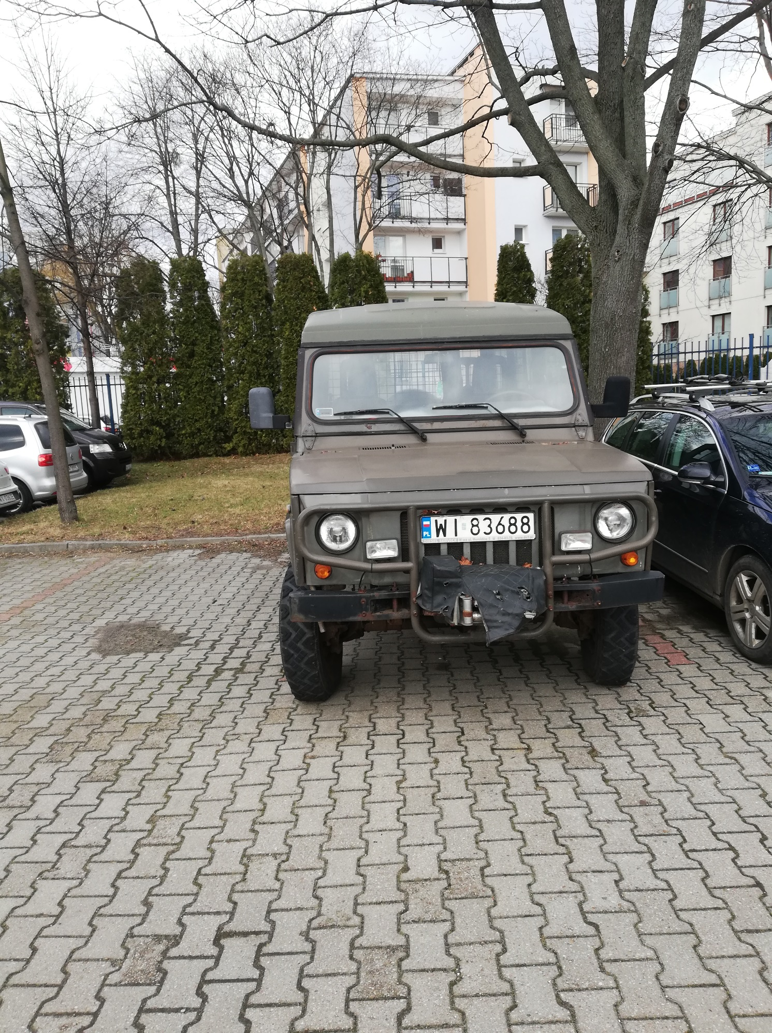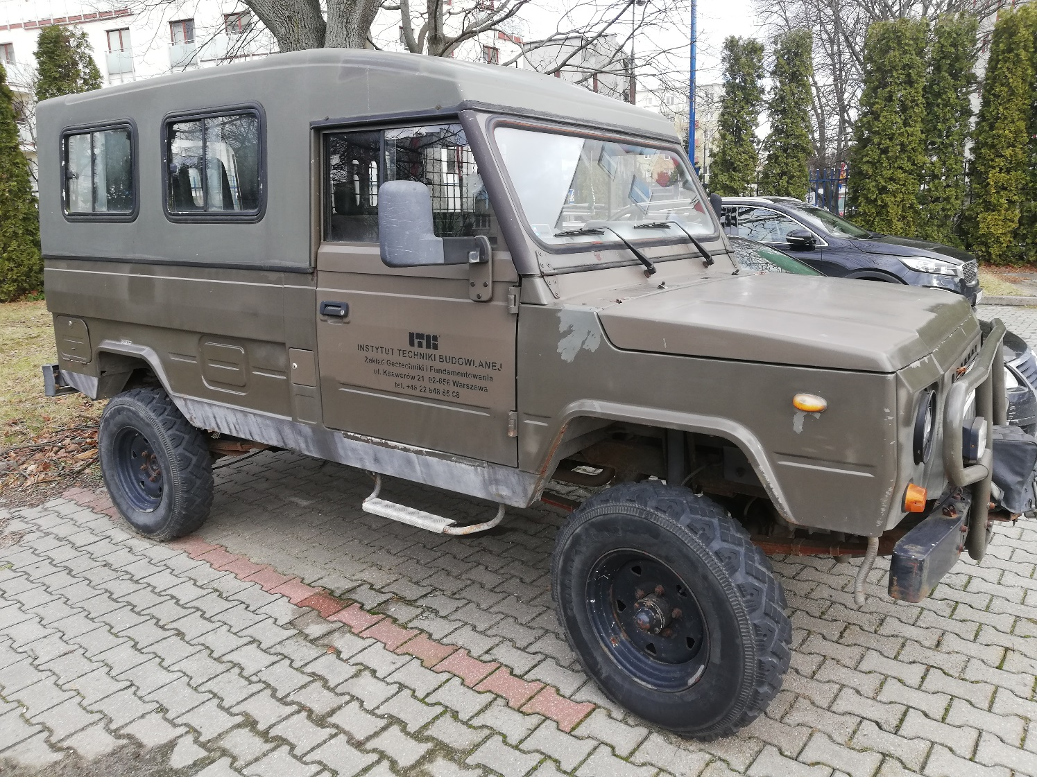

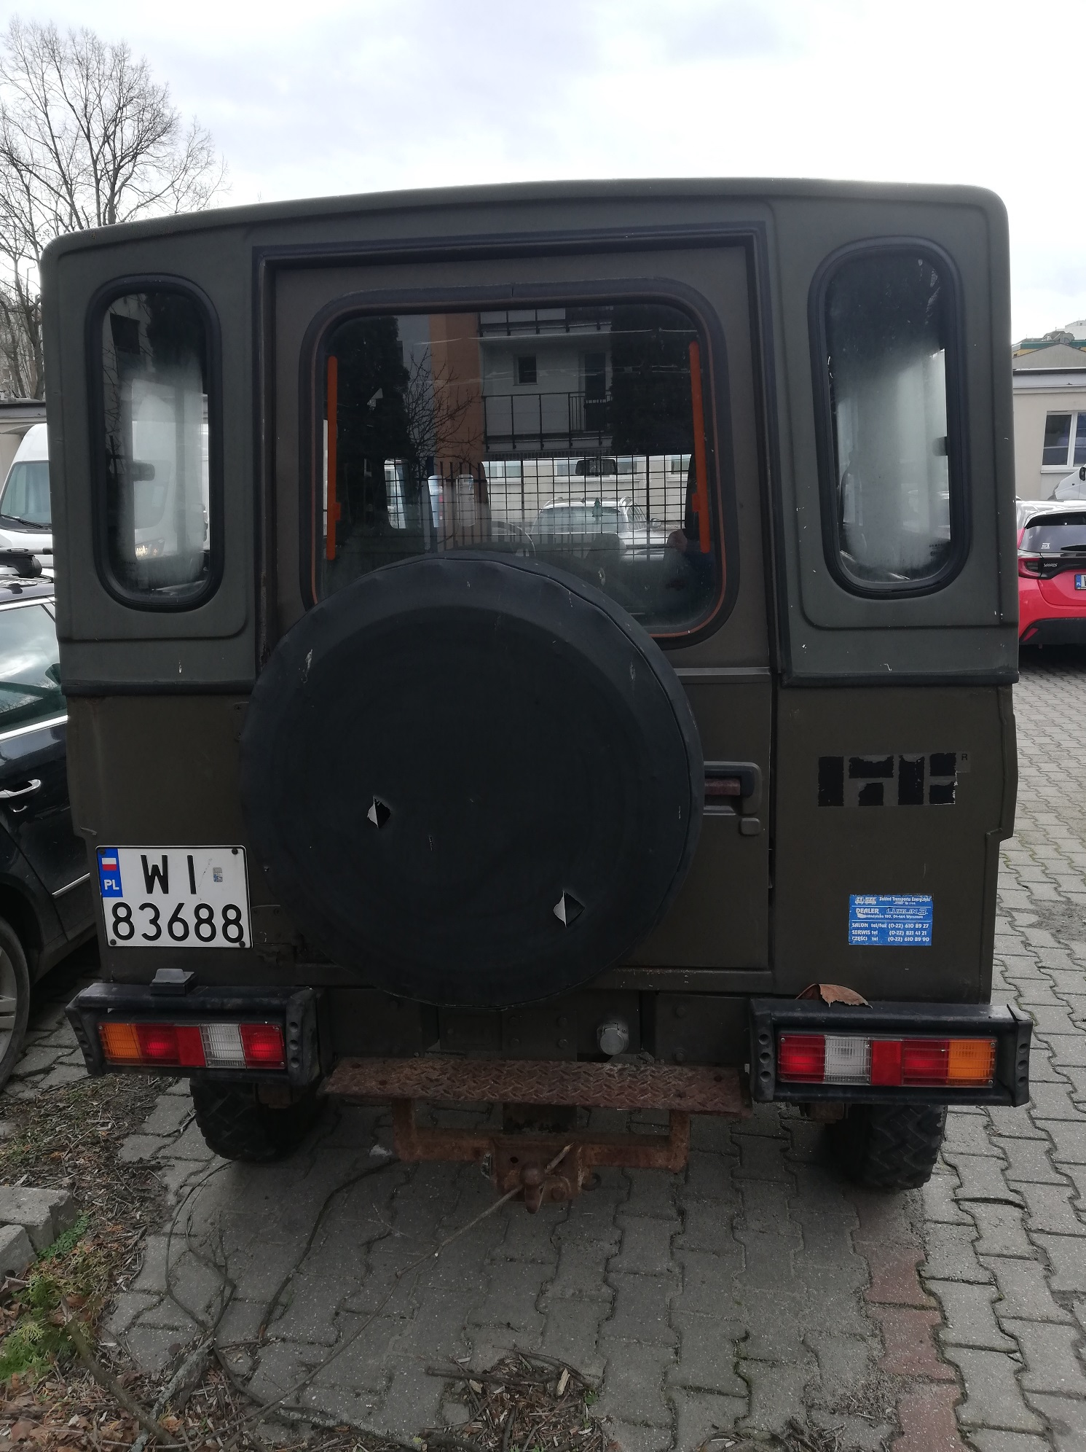
Załącznik nr 1 do ogłoszenia

(pieczęć Wykonawcy/ów)
OFERTA

Do:
Instytutu Techniki Budowlanej
ul. Filtrowa 1
00-611 Warszawa

Nawiązując do ogłoszenia o sprzedaży samochodu Tarpan Honker nr. rej. WI 83688,
MY NIŻEJ PODPISANI
___________________________________________________________________________
działając w imieniu i na rzecz
___________________________________________________________________________
{nazwa (firma) i dokładny adres Kupującego}
  - OFERUJEMY zakup samochodu za kwotę netto ................. zł (słownie złotych …………………………………………….....), powiększoną o 23 % podatek VAT, co daje kwotę brutto ……………………………… zł (słownie złotych: ………………………………………….…………).
  - Zapoznaliśmy się ze stanem przedmiotu sprzedaży.
  - Ponosimy odpowiedzialność za skutki wynikające z rezygnacji z oględzin przedmiotu sprzedaży.
  - Posiadamy wystarczające zabezpieczenie finansowe pozwalające na dokonanie zapłaty za zakupiony majątek ruchomy.
  - Uważamy się za związanych niniejszą ofertą przez okres 30 dni od upływu terminu składania ofert.
  - Wszelką korespondencję w sprawie niniejszego postępowania należy kierować na poniższy adres: __________________________________e-mail _______________________tel.-___________________

……………………………. dnia __. __. 2022 r
…….………………………………………………………………………….
(podpis upoważnionego przedstawiciela Kupującego)

Załącznik nr 2 do ogłoszenia
UMOWA nr ………………….
zawarta w Warszawie w dniu …................... r.

pomiędzy
Instytutem Techniki Budowlanej z siedzibą w Warszawie (00-611) przy ul. Filtrowej 1, Instytutem Badawczym - wpisanym do rejestru przedsiębiorców prowadzonego przez Sąd Rejonowy dla miasta stołecznego Warszawy w Warszawie, XII Wydział Gospodarczy, pod numerem KRS 0000158785; NIP: 525 000 93 58; Regon: 000063650, zwanym dalej „Zamawiającym” reprezentowanym przez:
………………………………………………………………………………………..
………………………………………………………………………………………..
a
…………………………………… z siedzibą w ………………………….. przy ul. ……………………., wpisanym do rejestru przedsiębiorców prowadzonego przez Sąd Rejonowy w ……………………., …………. Wydział Gospodarczy Krajowego Rejestru Sądowego, pod numerem KRS …………………………….; NIP: ………………………; Regon: …………………………., zwanym dalej „Kupującym” reprezentowanym przez:
………………………………………………………………………………………………..
W wyniku sprzedaży przeprowadzonej w trybie przetargu pisemnego, została zawarta umowa o następującej treści:
§ 1
- Przedmiotem umowy jest sprzedaż samochodu Tarpan Honker nr. rej. WI 83688. Sprzedający oświadcza, samochód będący przedmiotem umowy stanowi jego wyłączną własność i jest wolny od wad prawnych oraz praw osób trzecich, że nie toczy się żadne postępowanie, którego przedmiotem jest ten samochód oraz że nie stanowi on również przedmiotu zabezpieczenia.
- Strony ustalają cenę samochodu będącego przedmiotem umowy zgodnie z ofertą Kupującego na kwotę netto: ………………………………………………………… zł (słownie złotych: ……………………………………………………….., co po doliczeniu 23% podatku VAT daje kwotę brutto …………………………… zł (słownie złotych:……………………………………………………..).
- Sprzedający oświadcza, że samochód nie ma wad technicznych, które są mu znane i o których nie powiadomił Kupującego. Kupujący oświadcza, że znany jest mu stan techniczny samochodu. Kupujący sprawdził stan auta, nie wnosząc żadnych zastrzeżeń.
- Kupujący zobowiązany jest dokonać zapłaty w terminie do 7 dni od dnia zawarcia umowy na rachunek bankowy Sprzedającego:
Bank PEKAO SA 16 1240 5918 1111 0000 4906 9512
- W tytule przelewu należy wpisać: numer umowy i jej datę, nazwę „samochód Tarpan Honker nr. rej. WI 83688. Za dzień dokonania zapłaty uznaje się dzień uznania rachunku Sprzedającego.
- Faktura VAT zostanie wystawiona przez Sprzedającego po przedłożeniu dowodu wpłaty.

- Samochód będący przedmiotem niniejszej umowy zostanie wydany wyłącznie po przedstawieniu dowodu uiszczenia ceny określonej w § 1 ust. 3.
- Odbioru samochodu należy dokonać w terminie do 7 dni od daty zapłaty.
- W przypadku nie odebrania zakupionego przedmiotu umowy w wyznaczonym terminie, stosuje się przepisy art. 551 k.c.
§ 3
- Strony postanawiają, że obowiązującą formę odszkodowania stanowią kary umowne.
- Kupujący zapłaci Sprzedającemu kary umowne:
- za odstąpienie od umowy przez jedną ze stron z winy leżącej po stronie Kupującego w wysokości 10% wartości brutto określonej w § 1 ust. 2.
- za opóźnienie w odbiorze przedmiotu sprzedaży w wysokości 1% wartości brutto określonej w § 1 ust. 2 za każdy dzień zwłoki.
§ 4
      - W związku z realizacją przedmiotowej Umowy (wyłącznie tym celu) Sprzedający i Kupujący przetwarzają dane osobowe. Zakres i cel przetwarzania danych osobowych przez Strony są różne. Nie zachodzi proces powierzenia danych a każdej ze Stron przysługuje status odrębnego Administratora Danych Osobowych.
      - Strony zobowiązują się stosować wymogi Rozporządzenia Parlamentu Europejskiego i Rady (UE) 2016/679 z dnia 27 kwietnia 2016 r. w sprawie ochrony osób fizycznych w związku z przetwarzaniem danych osobowych i w sprawie swobodnego przepływu takich danych oraz uchylenia dyrektywy 95/46/WE (ogólne rozporządzenie o ochronie danych), zwane dalej RODO, oraz ustawę o ochronie danych osobowych z dnia 10 maja 2018 r., a także wszelkie przepisy i regulacje w przedmiocie przetwarzania danych osobowych. Odniesienia do ustawodawstwa obejmują również jakiekolwiek jego późniejsze zmiany.
      - Strony oświadczają, że zapewnią wystarczające gwarancje wdrożenia odpowiednich środków technicznych i organizacyjnych, by przetwarzanie danych osobowych spełniało wymogi prawa i chroniło prywatność osób, których dane dotyczą.
      - Strony zobowiązują się:
- przetwarzać dane osobowe w sposób zapewniający adekwatny stopień bezpieczeństwa, odpowiadający ryzyku związanemu z przetwarzaniem danych osobowych. Strony zabezpieczą dane osobowe przed ich udostępnieniem osobom nieupoważnionym, zabraniem przez osobę nieuprawnioną, przetwarzaniem z naruszeniem przepisów prawa, uszkodzeniem, zniszczeniem, utratą lub nieuzasadnioną modyfikacją;
- dołożyć należytej staranności przy przetwarzaniu danych osobowych;
- przetwarzać dane osobowe wyłącznie w celu realizacji niniejszej Umowy.
      - Dane osobowe, będą traktowane jako informacje chronione, a osoby działające w imieniu Stron zostały upoważnione do przetwarzania danych osobowych, przeszkolone i zobowiązane do zachowania danych osobowych w tajemnicy.
      - W czasie przetwarzania danych osobowych, Strony zobowiązują się do współdziałania w procesie przetwarzania danych osobowych, w tym niezwłocznego informowania się wzajemnie o wszystkich okolicznościach mających, lub mogących mieć wpływ na bezpieczeństwo przetwarzania danych osobowych.
      - W związku z faktem, że pomiędzy Stronami Umowy będącymi dwoma administratorami danych osobowych dochodzi do udostępniania danych osobowych Strony powinny zrealizować obowiązek informacyjny. Klauzulę obowiązek informacyjny do zastosowania przez Sprzedającego określają zapisy podane są na stronie internetowej, link: https://www.itb.pl/klauzula-obowiazek-informacyjny.
§ 5
- W sprawach nie uregulowanych niniejszą umową stosuje się przepisy Kodeksu Cywilnego.
- Wszelkie zmiany niniejszej umowy wymagają aneksu sporządzonego z zachowaniem formy pisemnej po rygorem nieważności.
- Wszelkie spory mogące wyniknąć w związku z realizacją niniejszej umowy będą rozstrzygane przez sąd właściwy dla siedziby Sprzedającego.
§ 6
Integralnymi składnikami niniejszej umowy są następujące dokumenty:
- Oferta Kupującego z dnia ……………………………….
§ 7
Umowę niniejszą sporządzono w 2-ch jednobrzmiących egzemplarzach, po 1 egzemplarzu dla każdej ze stron.

SPRZEDAJĄCY KUPUJĄCY

